HG-RY-K100  北斗人员智能定位卡  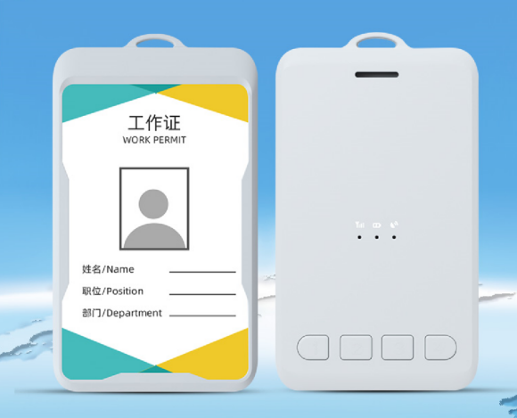 |  | HG-RY-K100是上海海积信息科技股份有限公司推出的一款北斗智能定位卡，为用户提供“位置+通信”服务的卡片式定位通话终端，具有远程精准定位、通话、SOS求救、电子围栏、历史轨迹、远程关机等功能，可用于学生出行安全、老人关爱、外勤人员管理、环卫保洁、园林施工等应用场景。  
功能特色  - 支持北斗+GPS+WIFI+基站四重定位；  - BDS+GPS联合定位，支持BDS B1I，GPS L1导航信号； 支持AGNSS快速辅助定位；  - 支持SOS按键、电池欠压、电子围栏报警；  - 超长待机，时间>=5天；  - 自适应工作、休眠模式；  - 支持语音监听、支持VOLTE通话功能；  - 支持扩展RFID标签功能；  - 具有防水，防尘等功能，适合潮湿多雨环境；  技术规格 | 全网通四重定位  HG-RY-K100,集北斗定位、一键求救、远程监听、接打电话等功能于一体的便携式定位终端。采用4G Cat1通讯方式，系统架构采用OpenCPU方案，通讯协议支持JT808协议，系统平台对接方便快捷；采用MXT901D北斗三代定位模块，支持GPS L1、BDS B1I信号频点，支持北斗+GPS+WIFI+基站四重定位；内置VOT（语音通话）、TTS、MIC等系统资源，方便客户的项目功能定义。  轻薄小巧、便捷高效  HG-RY-K100,该产品具有精准定位、超长待机、防尘防水、轻薄小巧等特点，可应用于环卫巡查、路政巡检、人员监护、外勤管理等领域。
- 硬件指标
分类 | 名称 | 描述
芯片方案 | 通信网络支持能力 | LTE-TDD:B34/B38/B39/B40/B41  LTE-FDD:B1/B3/B5/B8
 | 网络制式 | Cat.1（电信、移动、联通）
 | 定位方式 | 北斗+GPS+WIFI+LBS  说明：WIFI+LBS平台第三方支持
 | 辅助定位 | 支持AGNSS快速辅助定位
 | 卫星定位方式 | BDS+GPS联合定位，支持BDS B1I，GPS L1导航信号
 | 定位模块 | 武汉梦芯科技有限公司北斗三代定位模块
 | 首次定位时间 | ≤35秒
 | 灵敏度指标 | GNSS捕获灵敏度：优于-147dBm  GNSS跟踪灵敏度：优于-162dBm
 | 定位精度 | 水平定位精度优于2.5m  垂直定位精度优于3m
 | 震动检测 | 支持，用于自适应工作、休眠模式
 | SIM卡座 | 内置卡座式SIM卡
人机交互 | 人机交换 | 支持4个按键，含SOS，电源，模式切换（上班打卡 实时模式，下班打卡 省电模式），电量播报等功能；  支持远程参数配置，如上报周期、上报IP地址等功能；  支持平台远程下发文字，语音播报功能  内置语音文字，语音播报功能，可根据需要设定播发内容
报警功能 | 报警 | 支持SOS按键报警  支持电池欠压报警  支持电子围栏报警
RFID功能 | RFID（选配） | 支持 RFID 考勤、门禁标签功能；RFID 标签频段：13.56Mhz
电声 | 喇叭 | 支持
 | 麦克风 | 支持
电气特性 | 内置电池 | 1800mAh聚合物锂电池
 | 充电接口 | 符合Type-C标准
 | 充电线 | 80cm或者100cm充电线
 | 充电时间 | 3~4小时（500mA充电）
 | 电池电量检测 | 支持
 | 工作电压 | 3.7V
 | 待机时间 | >=5天（每天运动时间不高于8小时，上报间隔5分钟）
环境特性 | 工作温度 | -20℃～55℃
 | 存储温度 | -40℃～70℃
 | 工作湿度 | 10%～85%RH，不凝结
 | 防水防尘等级 | IP65
外形规格 | 主机尺寸 | 101×60.5×11.7mm
 | 主机重量 | 85g
 | 佩戴方式 | 挂绳式

- 主要功能

开关机 | 开机 | 关机时，长按4号键3秒，开机
 | 关机 | 开机时，长按4号键3秒，关机  电量低于3.3V,自动关机  若需要更改为不允许按键关机，请项目对接时告之更改软件
 | 重启 | SIM卡边上放置reset按键
工作模式 | 省电模式 | - 该工作模式下，如果设备震动，5分钟定位一次，定位后关闭GPS（取定位后10秒内信号最强的点）；若GPS未定位最长90秒后关闭GPS；  - 如果没有震动，GPS处于关闭状态，每5分钟发送一次心跳信息（包含上次有效定位位置信息、电量信息、信号强度等信息），数据发送完成后关闭GPRS，在关闭GPRS的5分间隔内，后台无法找到设备；如果在此期间有指令，后台会缓存指令，到第五分钟时刻设备上线，后台会将缓存的指令发给设备生效；
 | 实时模式 | 1、此模式为出厂默认／开机模认模式；  2、有震动，持续开启GPS，30秒上报间隔报，默认支持拐点（15度）数据补偿。  3、持续2分钟无震动，进入待机（保持网络链接）-关闭GPS，GPRS不关闭。可以下发指令等操作；
 | 模式切换 | - 每次开机后，默认为实时模式，可通过按键、后台、短信、AT四种方式切换模式。  - 按键切换模式，请见按键章节说明。
基础类 | 定位方式 | - 优先级按GPS、WIFI、基站的顺序。当GPS定位，则不报WIFI。  - 若持续静止，只报基站。---省电模式和实时模式两种情况下都是关闭状态，此时上报是最后一次GPS定位的位置信息， 同时也有WIFI定位信息；
 | 时钟对时 | 每次开机或者复位重启后，终端通过对时机制，确保软件内的时间准确
 | 基础数据 | 每个报文，携带电池电量、CSQ信号强度、WIFI/GPS定位类型，北斗卫星颗数等信息
语音 | 语音播报 | - 后台下发文字，本机主动播报文字；
 | 电话 | 后台绑定主机号，支持电话等功能（SIM需支持通话功能，同时开通VOLTE通话，需由客户平台对接号码下发）  支持移动、联通、不支持电信卡通话
报警类 | 低电报警 | 支持
 | SOS报警 | 支持
其它 | RFID | 支持扩展13.56M标签功能
远程升级 | 上报版本 | 1、开机或重启时：主动上报MTK软件版本和硬件版本至升级平台  2、其它情况下不上报软件版本号至升级平台
 | 执行升级 | 支持
终端软件稳定性 | 重启机制 | 终端在合适情况下将自动重启，以确保软件稳定可靠：
 | 盲区补报 | 支持1000条

